M 1
Böllerwurf im Stadion
Am 06.02.2022 fand das Fußball-Derby der beiden Berliner Giganten Hertha BSC und 1. FC Union in der Alten Försterei in Berlin statt.
Vor Beginn des Spiels hat eine Zeugin beobachtet, wie ein mit Kapuze vermummter Jugendlicher einem anderen einen Gegenstand in der Größe einer Cola-Dose – augenscheinlich ein Böller - übergeben hat. Die Zeugin schätzt das Alter des Überbringers auf 16-20 Jahre, das Alter der anderen Person auf 20-30 Jahre.

Kurz vor Spielbeginn zündet jemand einen Böller und wirft diesen in die Menge, wodurch es eine ohrenbetäubende Explosion gab und dichter Rauch das Stadion füllte. Bei der Explosion wurden 30 Menschen zum Teil schwer verletzt, darunter 7 Kinder. Der Sprengkörper war auf dem Tunneldach gelandet, dann aber durch einen Spalt in den Tunnel hineingefallen, wo sich kurz vor Spielbeginn zahlreiche Sicherheitskräfte und auch Kinder aufhielten.
Durch umfangreiches Foto- und Videomaterial konnte als Böllerwerfer Herr Jona Krüger identifiziert werden, welcher bereits rechtskräftig verurteilt worden ist. Dieser gab während seiner Vernehmung an, dass er den illegalen Böller von seinem Bekannten aus der Fußball-Ultraszene Lucas Zimmermann erhalten habe. Bei einer Hausdurchsuchung bei Lucas konnten weitere illegale Sprengkörper sichergestellt werden, wodurch sich der Tatverdacht gegen den zur Tatzeit 15 Jahre alten Lucas Zimmermann erhärtet hat.
Lucas streitet ab, dass er Jona einen illegalen Böller übergeben hätte. Die bei ihm gefundenen Böller würden nicht ihm gehören, sie seien von einem Bekannten dort vergessen worden. Den Namen des Bekannten möchte Lucas jedoch nicht nennen.
Die vorliegenden Indizien ergeben jedoch einen hinreichenden Tatverdacht, sodass die Staatsanwaltschaft gegen Lucas Zimmermann Anklage wegen Beihilfe zum vorsätzlichen Herbeiführen einer Sprengstoffexplosion gem. §§ 308, 27 StGB in Tateinheit mit Beihilfe zur gefährlichen Körperverletzung gem. §§ 224, 27 StGB und wegen unerlaubten Umgangs mit explosionsgefährlichen Stoffen gem. § 40 SprengG erhebt.

(Frei nach LG Münster -12 c E 29.57-)

M 2
Rollenkarte – Das Gericht
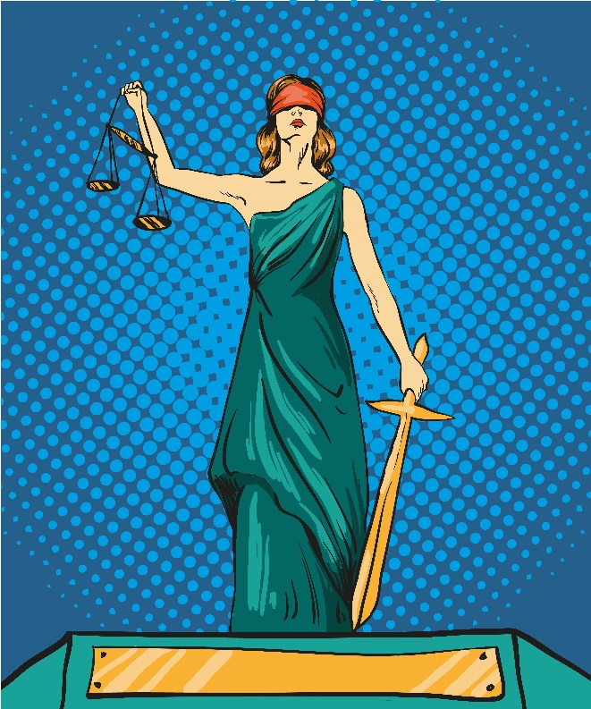
Eine oder mehrere Personen spielen das Jugendgericht. Dieses besteht aus Richter*in und ggf. Schöffen. Der/die Vorsitzende Richter/in eröffnet und leitet die Verhandlung. Zunächst belehrt sie/er die Zeugen und Zeuginnen, dass sie die Wahrheit sagen müssen, und bittet sie dann, den Saal zu verlassen. Dann vernimmt sie/er die oder den Angeklagten zu seiner Person (d.h. Abfrage der Personendaten wie Name, Geburtstag, Beruf) und später zur Sache. Der/die Richter/in sorgt für Ruhe und Ordnung im Gerichtssaal. Außerdem muss sie/er nach jeder Aussage dem Angeklagten die Gelegenheit geben, sich zu äußern. Die Schöffen beraten gemeinsam mit dem/der Richter/in über das Urteil; dabei haben alle das gleiche Stimmrecht.

Arbeitsaufträge
- Lest euch die Beschreibung für eure Rolle genau durch.
- Arbeitet das Material für eure Rolle durch. Erstellt einen kurzen Verlaufsplan für die Verhandlung.
- Notiert euch mögliche Fragen an den Angeklagten, an die Zeugen und an die Jugendgerichtshilfe.
- Überlegt euch, wie die Personen eurer Rolle sich in der Gerichtsverhandlung verhalten werden. Achtet dabei auch auf Körperhaltung, Sprache und Gestik.

Wichtig: Achtet vor allem auf den richtigen Ablauf der Verhandlung und darauf, dass die Verfahrensgrundsätze (siehe oben) eingehalten werden.
Materialien:
M 1: Der Fall Böllerwurf im Stadion
M 8: Informationen über den Angeklagten
M 9: Die Zeugenaussagen
M 10: Anklageschrift der Staatsanwaltschaft
M 11a, M 11b: Auszug aus dem Gesetzbuch
M 12: Hilfszettel für die Urteilsverkündung + Formulierungshilfen für das Gericht
M 13: Beispiele für mögliche Strafen
M 14: Bericht der Jugendgerichtshilfe

M 3
Rollenkarte –Staatsanwaltschaft

Eine Person von euch spielt die Staatsanwaltschaft. Dessen Ziel ist es, dem Angeklagten die Tat nachzuweisen. Die Staatsanwaltschaft verliest die Anklageschrift. Als erste Person vernimmt die Staatsanwaltschaft die Zeugen und stellt Beweisanträge. Dabei versucht die Staatsanwaltschaft, den Angeklagten zu belasten. Nach Abschluss der Beweisaufnahme hält sie ihr Schlussplädoyer, in dem sie eine Strafe für den Angeklagten fordert.

Arbeitsaufträge
- Lest euch die Beschreibung für eure Rolle genau durch.
- Arbeitet das Material für eure Rolle durch. Erstellt gemeinsam einen kurzen Verlaufsplan für die Verhandlung.
- Notiert euch mögliche Fragen an den Angeklagten und an die Zeugen.
- Verfasst ein kurzes Schlussplädoyer.
- Überlegt euch, wie die Staatsanwältin oder der Staatsanwalt sich in der Gerichtsverhandlung verhalten wird. Achtet dabei auch auf Körperhaltung, Sprache und Gestik.
Materialien:
M 1: Der Fall Böllerwurf im Stadion
M 8: Informationen über den Angeklagten
M 9: Die Zeugenaussagen
M 10: Anklageschrift der Staatsanwaltschaft
M 11a, M 11b: Auszug aus dem Gesetzbuch
M 13: Beispiele für mögliche Strafen
Formulierungshilfen für die Staatsanwaltschaft

M 4
Rollenkarte – Die Verteidigung

Eine Person spielt die Verteidigung (Rechtsanwalt/Rechtsanwältin) des Angeklagten. Die Verteidigung kann zu den Vorwürfen gegen ihren Mandanten — den Angeklagten — Stellung beziehen, wenn er dies wünscht.
Sie darf nach dem Staatsanwalt die Zeugen befragen. Mit ihren Fragen versucht die Verteidigung, ihren Mandanten zu entlasten. Nach der Staatsanwaltschaft hält die Verteidigung ihr Schlussplädoyer und fordert entweder Freispruch oder ein mildes Urteil für den Mandanten.

Arbeitsaufträge
- Lest euch die Beschreibung für eure Rolle genau durch.
- Arbeitet das Material für eure Rolle durch. Notiert euch mögliche Fragen an den Angeklagten und an die Zeugen.
- Überlegt euch, was die Verteidigung zur Entlastung des Angeklagten vorbringen kann. Während der Vorbereitungszeit dürft ihr Kontakt zum Angeklagten aufnehmen, um eure Strategie zu besprechen.
- Verfasst ein kurzes Schlussplädoyer.
- Überlegt euch, wie sich die Anwältin oder der Anwalt in der Gerichtsverhandlung verhalten wird. Achtet dabei auch auf Körperhaltung, Sprache und Gestik.
Materialien:
M 1: Der Fall Böllerwurf im Stadion
M 8: Informationen über den Angeklagten
M 9: Die Zeugenaussagen
M 10: Anklageschrift der Staatsanwaltschaft
M 11a, M 11b: Auszug aus dem Gesetzbuch
M 13: Beispiele für mögliche Strafen
Formulierungshilfen für die Verteidigung

M 5
Rollenkarte – Der Angeklagte
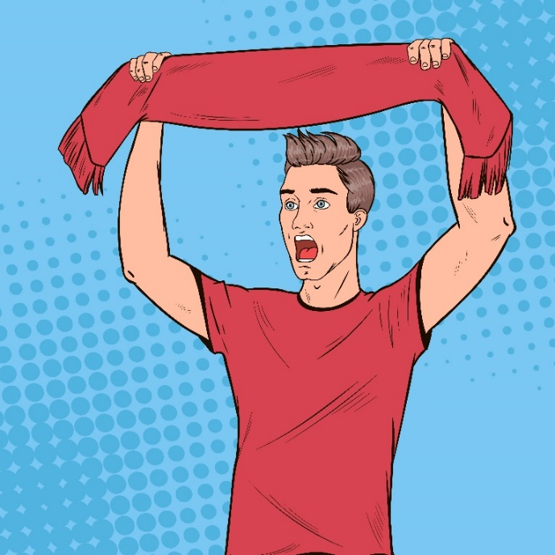
Eine Person spielt den Angeklagten. Dieser hat eine Verteidigerin oder einen Verteidiger, die oder der ihm während der Verhandlung zur Seite steht. Er kann sich allerdings auch selbst zu den gegen ihn erhobenen Vorwürfen äußern. Der Angeklagte muss bei seiner Vernehmung durch das Gericht Angaben zu seiner Person machen; die Aussage zur Sache kann er aber verweigern. Da er nicht vereidigt wird, kann er auch sogenannte „Schutzbehauptungen“ (= Lügen) aufstellen, um sich zu entlasten. Dem Angeklagten steht vor der Urteilsfindung das letzte Wort zu.

Arbeitsaufträge
- Arbeitet das Material für eure Rolle durch. Notiert euch, was der Angeklagte zu seiner eigenen Entlastung vorbringen könnte. Dazu dürft ihr Kontakt zu eurer Verteidigung aufnehmen, um eure Strategie zu besprechen.
- Schreibt Schutzbehauptungen auf, die der Angeklagte während der Verhandlung machen könnte.
- Überlegt euch, wie der Angeklagte sich in der Gerichtsverhandlung verhalten wird. Achtet dabei auch auf Körperhaltung, Sprache und Gestik.
- Überlegt euch, wie der Angeklagte sich in der Gerichtsverhandlung verhalten wird. Achtet dabei auch auf Körperhaltung, Sprache und Gestik.
Materialien:
M 1: Der Fall Böllerwurf im Stadion
M 8: Informationen über den Angeklagten
M 9: Die Zeugenaussagen
M 10: Anklageschrift der Staatsanwaltschaft

M 6


Rollenkarte – Die Zeugen


Eure Gruppe stellt die drei Zeugen. Sie wurden von der Staatsanwaltschaft benannt und sagen in der Verhandlung aus, was sie beobachtet haben. Zu Beginn der Verhandlung müssen die Zeugen den Saal verlassen und werden nach der Vernehmung des Angeklagten zur Sache wieder hereingerufen. Da sie mit dem Angeklagten weder verwandt sind, noch sich durch ihre Aussage selbst belasten können, müssen sie wahrheitsgemäß aussagen. Dabei müssen sie sich sowohl auf Fragen des Staatsanwalts als auch des Verteidigers gefasst machen.

Arbeitsaufträge
- Lest euch die Beschreibung für eure Rolle genau durch.
- Arbeitet das Material für eure Rolle durch. Notiert euch, was die jeweiligen Zeugen vor Gericht aussagen wollen.
- Überlegt euch, welche Fragen die Anklage und die Verteidigung vorbringen könnten.
- Überlegt euch, wie die Zeugen sich in der Gerichtsverhandlung verhalten werden. Achtet dabei auch auf Körperhaltung, Sprache und Gestik.
Materialien:
M 1: Der Fall Böllerwurf im Stadion
M 9: Die Zeugenaussagen
M 10: Anklageschrift der Staatsanwaltschaft

M 7
Rollenkarte – Die Jugendgerichtshilfe

Eure Gruppe stellt die Jugendgerichtshilfe. Diese ist meist vom Jugendamt beauftragt und hat die Aufgabe, dem Gericht über den jugendlichen Straftäter zu berichten. Zudem berät die Jugendgerichtshilfe junge Straftäter und ihre Familien und nimmt an den Gerichtsverhandlungen teil. Die Jugendgerichtshilfe macht einen Vorschlag für ein mögliches Urteil, bevor sich das Gericht zur Urteilsberatung zurückzieht. Wichtig ist der Jugendgerichtshilfe meist die Wiedereingliederung des jugendlichen Straftäters, weshalb ihr sowohl das Wohl der Gesellschaft, als auch das des Täters ins Auge fassen sollt.

Arbeitsaufträge
- Lest euch die Beschreibung für eure Rolle genau durch.
- Arbeitet das Material für eure Rolle durch. Notiert euch, was die Jugendgerichtshilfe dem Gericht über den Angeklagten sagen will.
- Überlegt euch, wie ein Urteilsvorschlag der Jugendgerichtshilfe aussehen könnte.
- Überlegt euch, wie die Jugendgerichtshilfe sich in der Gerichtsverhandlung verhalten wird. Achtet dabei auch auf Körperhaltung, Sprache und Gestik.
Materialien:
M 1: Der Fall Böllerwurf im Stadion
M 8: Informationen über den Angeklagten
M 10: Anklageschrift der Staatsanwaltschaft
M 11b: Auszug aus dem Jugendgerichtsgesetz
M 13: Beispiele für mögliche Strafen
M 14: Bericht der Jugendgerichtshilfe
M 8
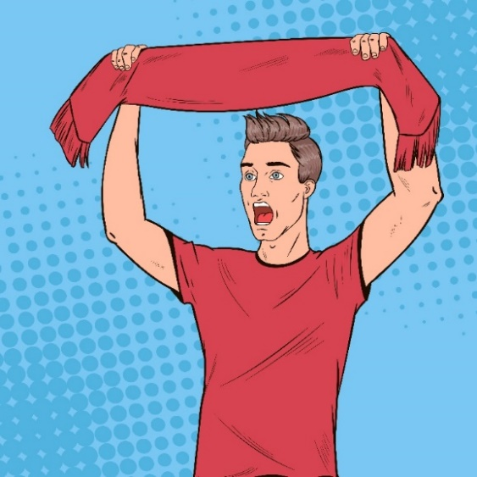
Arbeits- und Hilfsmaterial – Der Angeklagte
Name: | Zimmermann
Vorname: | Lucas
Beruf: | Schüler der 11. Klasse
Geburtsdatum: | 12.01.2007
Geburtsort: | Berlin
Wohnort: | Blankenburger Straße 12, Berlin
Staatsangehörigkeit: | deutsch
Berufsausbildung: | Keine
Eltern: | Vater Ludwig Zimmermann,  geb. am 19.02.1956  Mutter Brigitte Zimmermann  geb. Simons, geb. am 29.07.1959
Vorstrafen: | 2023: Sachbeschädigung, Strafe vom Jugendrichter: 40 Stunden Sozialarbeit; 2019: Diebstahl in zwei Fällen, Strafe vom Jugendrichter: 20 Stunden Sozialarbeit

Bei seiner Vernehmung gibt Lucas Zimmermann an, dass er nicht gewusst hätte, dass sein Bekannter Jona Krüger einen Böller mit zum Spiel geführt hatte. Außerdem streitet er ab, dass die bei ihm gefundenen Sprengkörper ihm gehören würden. Er behauptet, dass diese von einem Bekannten dort vergessen worden seien, den Namen des Bekannten will er jedoch nicht nennen.
M 9
Arbeits- und Hilfsmaterial – Die Zeugenaussagen

Der Böllerwerfer
Herr Jona Krüger, KFZ-Mechaniker, geb. 15.07.1998 in Berlin, wohnhaft in Berlin, ledig, 1 Kind
Herr Krüger ist derjenige, der am Tattag den Böller im Stadion geworfen hat und somit für die Verletzung von 30 Menschen verantwortlich ist. Hierfür wurde er bereits in einem anderen Verfahren zu einer 5-jährigen Haftstrafe verurteilt. Herr Krüger gab an, dass er den illegalen Böller von seinem Bekannten, Lucas Zimmermann, erhalten habe, den er aus der Fanszene kennt.
Die ganze Tat bereut er sehr.

Die Imbissmitarbeiterin
Frau Padma Kusuma, Mitarbeiterin bei einer Catering-Agentur, geb. 05.03.1987 in Köln, wohnhaft in Berlin, verheiratet, 2 Kinder
Frau Kusuma arbeitet regelmäßig bei den Fußballspielen als Mitarbeiterin an Bier- und Snackständen, so wie auch am Tag der Tat. Vor Beginn des Spiels hat sie bei einer kurzen Raucherpause hinter ihrem Stand beobachtet, wie sich zwei mit Kapuzen bekleidete männliche Personen dort getroffen haben. Bei diesem kurzen Treffen hat die eine Person der anderen einen Gegenstand in der Größe einer Cola-Dose übergeben und dafür Geld entgegengenommen. Frau Kusuma hielt den Gegenstand für einen Böller, war sich aber nicht sicher.

Der Kumpel
Herr Cem Yilmaz, Schüler, geb. 23.10.2007 in Halle, wohnhaft in Berlin, ledig, keine Kinder
Herr Yilmaz war am Tattag mit seinem Kumpel Lucas Zimmermann zusammen beim Fußballspiel. Er gibt an, dass er nicht wisse, ob Lucas in Besitz eines Böllers war. Auch am Tag des Fußballspiels habe Cem nichts von einer Böllerübergabe mitbekommen. Er und Lucas seien die ganze Zeit zusammen gewesen.
M 10
Anklageschrift

Staatsanwaltschaft Berlin
Berlin, den 02.05.2024

An das
Amtsgericht Tiergarten — Jugendschöffengericht Berlin

Der Schüler Lucas Zimmermann, geboren am 12.01.2007 in Berlin, wohnhaft in Berlin,
Blankenburger Straße. 12, Deutscher, ledig, keine Kinder,
wird angeklagt,
am 6. Februar in Berlin
bei dem Spiel der beiden Berliner Fußballvereine Hertha BSC gegen den 1. FC Union in der Alten Försterei in Berlin vor Beginn des Spiels einen illegalen Sprengkörper an Herrn Jona Krüger übergeben und dafür Geld entgegengenommen zu haben. Herr Jona Krüger hat den Böller später kurz vor Beginn des Spiels im Stadion explodieren lassen und ist deshalb bereits rechtskräftig verurteilt worden.
Herr Lucas Zimmermann wird demnach angeklagt wegen Beihilfe zum vorsätzlichen Herbeiführen einer Sprengstoffexplosion in Tateinheit mit Beihilfe zur gefährlichen Körperverletzung und wegen unerlaubten Umgangs mit explosionsgefährlichen Stoffen.
Das Vergehen ist strafbar nach §§ 308, 27 StGB und nach §§ 224, 27 StGB und § 40 SprengG.

Beweismittel:
Video- und Fotoaufnahmen, Zeugenaussagen

Zeugen:
Herr Krüger; Frau Kusuma und Herr Yilmaz

Es wird beantragt, das Hauptverfahren vor dem Amtsgericht — Jugendschöffengericht — in Berlin zu eröffnen.

Staatsanwalt/Staatsanwältin

M 11a
Auszug aus dem Gesetzbuch
M 11b
§ 308 StGB - Herbeiführen einer Sprengstoffexplosion
(1) Wer [...] durch Sprengstoff, eine Explosion herbeiführt und dadurch Leib oder Leben eines anderen Menschen oder fremde Sachen von bedeutendem Wert gefährdet, wird mit Freiheitsstrafe nicht unter einem Jahr bestraft.
(2) Verursacht der Täter durch die Tat eine schwere Gesundheitsschädigung eines anderen Menschen oder eine Gesundheitsschädigung einer großen Zahl von Menschen, so ist auf Freiheitsstrafe nicht unter zwei Jahren zu erkennen.
(3) Verursacht der Täter durch die Tat wenigstens leichtfertig den Tod eines anderen Menschen, so ist die Strafe lebenslange Freiheitsstrafe oder Freiheitsstrafe nicht unter zehn Jahren.
(4) In minder schweren Fällen des Absatzes 1 ist auf Freiheitsstrafe von sechs Monaten bis zu fünf Jahren, in minder schweren Fällen des Absatzes 2 auf Freiheitsstrafe von einem Jahr bis zu zehn Jahren zu erkennen.
[...]
§ 224 StGB - Gefährliche Körperverletzung
(1) Wer die Körperverletzung
1. durch Beibringung von Gift oder anderen gesundheitsschädlichen Stoffen,
2. mittels einer Waffe oder eines anderen gefährlichen Werkzeugs,
3. mittels eines hinterlistigen Überfalls,
4. mit einem anderen Beteiligten gemeinschaftlich oder
5. mittels einer das Leben gefährdenden Behandlung begeht,
wird mit Freiheitsstrafe von sechs Monaten bis zu zehn Jahren, in minder schweren Fällen mit Freiheitsstrafe von drei Monaten bis zu fünf Jahren bestraft.
(2) Der Versuch ist strafbar.
§ 27 StGB - Beihilfe
(1) Als Gehilfe wird bestraft, wer vorsätzlich einem anderen zu dessen vorsätzlich begangener rechtswidriger Tat Hilfe geleistet hat.
(2) Die Strafe für den Gehilfen richtet sich nach der Strafdrohung für den Täter. Sie ist nach § 49 Abs. 1 zu mildern (= minder schwerer Fall).

§ 40 SprengG - Strafbarer Umgang und Verkehr sowie strafbare Einfuhr
Der Tatbestand des § 40 SprengG besagt, dass eine Person bestraft wird, wenn diese ohne die erforderliche Erlaubnis (= Befähigungsbescheinigung) explosionsgefährliche Stoffe erwirbt und/oder mit diesen Stoffen umgeht.
Für diese Tat ist eine Freiheitsstrafe bis zu 3 Jahren oder eine Geldstrafe vorgesehen.
Darüber hinaus wird eine Person mit einer Freiheitsstrafe bis zu 5 Jahren oder mit Geldstrafe bestraft, wenn die Person durch den Erwerb oder den Umgang mit explosionsgefährlichen Stoffen und/oder des Überlassens des Stoffes an eine andere Person (ohne Befähigungsbescheinigung) Leib oder Leben eines anderen Menschen oder einer fremden Sache von bedeutendem Wert gefährdet.

Auszug aus dem Jugendgerichtsgesetz (JGG)
Ziel des Jugendstrafrechts
→ Das vorrangige Ziel im Jugendstrafrecht ist nicht die Bestrafung bzw. der Schuldausgleich für begangene Taten, sondern die Verhinderung einer erneuten Straffälligkeit der betroffenen Jugendlichen.

§ 5 JGG - Die Folgen der Jugendstraftat
- Aus Anlass der Straftat eines Jugendlichen können Erziehungsmaßregeln angeordnet werden.
→ Erziehungsmaßregeln sollen lediglich erzieherisch wirken und sind entweder bestimmte Weisungen oder die Anordnung, Erziehungshilfe durch einen Erziehungsbeistand oder durch betreutes Wohnen in Anspruch zu nehmen
- Die Straftat eines Jugendlichen wird mit Zuchtmitteln oder mit Jugendstrafe geahndet, wenn Erziehungsmaßregeln nicht ausreichen.
→ Zuchtmittel sind Verwarnungen, Erteilung von Auflagen oder Jugendarrest, der max. 4 Wochen dauern kann
→ Jugendstrafe ist Freiheitsentzug, der mind. 6 Monate und max. 5 Jahre beträgt. Ausnahme: Wenn für die Tat nach dem StGB eine Höchststrafe von mehr als 10 Jahren Freiheitsentzug angedroht ist, ist das Höchstmaß 10 Jahre.
(3) Von Zuchtmitteln und Jugendstrafe wird abgesehen, wenn die Unterbringung in einem psychiatrischen Krankenhaus oder einer Entziehungsanstalt die Ahndung durch den Richter entbehrlich macht.

§ 10 JGG - Weisungen
Als mildeste Strafe können Weisungen angeordnet werden. Diese sollen die Lebensführung des Jugendlichen regeln und dadurch seine Erziehung fördern. Dabei dürfen an die Lebensführung des Jugendlichen keine unzumutbaren Anforderungen gestellt werden.
Beispiele:
1. Bei einer Familie oder in einem Heim wohnen.
2. Eine Ausbildungs- oder Arbeitsstelle annehmen.
3. Arbeitsleistungen erbringen.
4. Sich der Betreuung und Aufsicht einer bestimmten Person (Betreuungshelfer) unterstellen.
5. An einem sozialen Trainingskurs teilnehmen.
6. Sich bemühen, einen Ausgleich mit dem Verletzten zu erreichen (Täter-Opfer-Ausgleich).
7. Den Verkehr mit bestimmten Personen oder den Besuch von Gast- oder Vergnügungsstätten unterlassen.

§ 14 JGG – Auflagen
Im Rahmen der Erteilung von Zuchtmitteln kann das Gericht bestimmte Auflagen anordnen. Diese dienen dazu, die Tat zu bestrafen und das Unrechts- und Verantwortungsgefühl des Jugendlichen zu schärfen.
Beispiele:
- Alles versuchen, um den durch die Tat verursachten Schaden wieder gut zu machen.
- Sich persönlich bei den Verletzten entschuldigen.
- Arbeitsleistung erbringen.
- Einen Geldbetrag zugunsten einer gemeinnützigen Einrichtung zahlen.
(Nur, wenn es sich um eine leichte Verfehlung handelt und anzunehmen ist, dass der Jugendliche den Geldbetrag aus eigenen Mitteln zahlen kann oder wenn der Gewinn, der den Jugendlichen aus einer Tat erlangt hat, eingezogen werden soll.)

M 12
Das Urteil

Amtsgericht Tiergarten in Berlin

Im Namen des Volkes

In der Strafsache

gegen den Schüler Lucas Zimmermann, geboren am 12.01.2007 in Berlin,
wohnhaft in der Blankenburger Straße 12 in Berlin, deutsch, ledig, keine Kinder,

wegen Beihilfe zum vorsätzlichen Herbeiführen einer Sprengstoffexplosion in Tateinheit mit Beihilfe zur gefährlichen Körperverletzung und wegen unerlaubten Umgangs mit explosionsgefährlichen Stoffen

ergeht durch das Amtsgericht Tiergarten — Jugendschöffengericht — Berlin in der Sitzung vom
______________________ folgendes Urteil:

Der Angeklagte wird

Datum, Unterschrift des Richters

M 13 Welche Strafe ist angemessen?
Mögliche Forderungen von Staatsanwaltschaft, Verteidigung und Jugendgerichtshilfe:
Andere Strafe: _____________________________________________________________________________________________________
Dem Angeklagten wird die Weisung auferlegt, sich zu bemühen, einen Täter-Opfer-Ausgleich zu erreichen.
Der Angeklagte bekommt eine 2-jährige Jugendstrafe, die zur Bewährung ausgesetzt wird, sowie einen 4-wöchigen Jugendarrest („Warnschussarrest“). Als Bewährungsauflage muss er 200 Stunden gemeinnützige Arbeit leisten.
Freispruch, da keine Beweise für eine Täterschaft vorliegen.
Der Angeklagte bekommt vier Wochen Jugendarrest.
Dem Angeklagten wird die Weisung auferlegt, sich zukünftig von der Fußball-Ultra-Fanszene fernzuhalten.
Der Angeklagte bekommt eine Freiheitsstrafe von 3 Jahren.

Du kannst dir auch eine andere Strafe aus dem Jugendgerichtsgesetz (M 11b) aussuchen,
die du für angemessen hälst.

M 14 Bericht der Jugendgerichtshilfe
Die Jugendgerichtshelferin Joanna Piroschki berichtet:
Joanna Piroschki (Jugendgerichtshilfe im Auftrag des Jugendamtes)

Bei meinen Besuchen bei Lucas Zimmermann Eltern habe ich festgestellt, dass Lucas aus einem sehr guten, gepflegten Akademiker-Haushalt stammt. In der Schule war Lucas immer ein sehr guter Schüler. Nach Angaben seiner Eltern hat sich sein Verhalten jedoch zunehmest verschlechtert, seitdem er mit Leuten aus der Fußball-Ultraszene zu tun hat.
In meinen Gesprächen mit Lucas wirkte er ___________________ und ____________________. Zu der ihm vorgeworfenen Tat erklärte er: _____________________________________________________________________.
Meiner persönlichen Einschätzung nach ist der Angeklagte __________________________________________ _____________________________________________ (schuldig/unschuldig, seiner Tat sich nicht bewusst etc.).
Ich empfehle daher ________________________________________________________________________________
___________________________________________________________ (Strafe, Maßnahme oder Freispruch etc.)

Du bist ein Gerichtsreporter!

Beobachte die Gerichtsverhandlung und beurteile das Verhalten der beteiligten Akteure und das Urteil des Gerichts.
Dabei geht es nicht um die schauspielerische Leistung eines Spielers, sondern um den Inhalt.

Aufgaben
Mache dir Notizen auf dem Beobachtungsbogen zu folgenden Punkten:
  - Haben die einzelnen Personen überzeugend in ihrer Rolle agiert?
  - Hast du im Verlauf der Verhandlung Fehler bemerkt?
  - Wie waren die Beziehungen zwischen den Spielern?
  - Auf welche Beweise stützt sich die Anklage?
  - Waren die vorgebrachten Argumente überzeugend?
  - Erscheint dir das verkündete Urteil angemessen?

Bearbeitungsbogen

 | Gericht | Staatsan- waltschaft | Vertei- digung | Ange- klagter | Zeugen | Jugendge-  richtshilfe
Haben die Spieler
überzeugend agiert?
Wie war die Beziehung zwischen den Spielern?
Auf welche Beweise stützt sich die Anklage?
Haben dich die
vorgebrachten Argumente überzeugt?
Sind das geforderte Strafmaß und das Urteil in deinen Augen
gerecht?

Reflexion der Gerichtsverhandlung

Psychologisch (Teilnehmer:innen am Rollenspiel):
- Wie habe ich mich während des Spiels in meiner Rolle gefühlt?
- Wie leicht/schwer ist es mir gefallen, die Rolle zu spielen? Woran lag das?
- Was hat mir geholfen, die Rolle auszufüllen?

Inhaltlich (Beobachter:innen):
- Welche Beweise und Aussagen waren besonders stichhaltig und hilfreich?
- Wo gab es Zweifel?
- Wer hat überzeugend argumentiert und agiert?

Ergebnis der Verhandlung (alle Schüler:innen):
- Haltet ihr das Urteil für gerecht? Begründet eure Meinung.
- Warum hat euch die Urteilsbegründung (nicht) überzeugt?
- Was würdet ihr beim nächsten Rollenspiel anders machen?

Fragen zur Diskussion (alle Schüler:innen):
- Für wie sinnvoll haltet ihr ein spezielles Jugendgericht?
- Findet ihr, dass Jugendliche besser nach dem Erwachsenenstrafrecht verurteilt werden sollten?
- Sind die Gesetze und Regelungen im Jugendstrafrecht eurer Meinung nach gerecht?


